**Shell Linux**

L’esercizio richiedeva di creare le seguenti cartelle e sottocartelle (usando i comandi "terminale" mkdir cd

rmdir ... a partire dalla propria HOME e visualizzarle a video.

Si creano le cartelle DOS, STUDENTI,WINDOWS, TMP con “**mkdir.”**

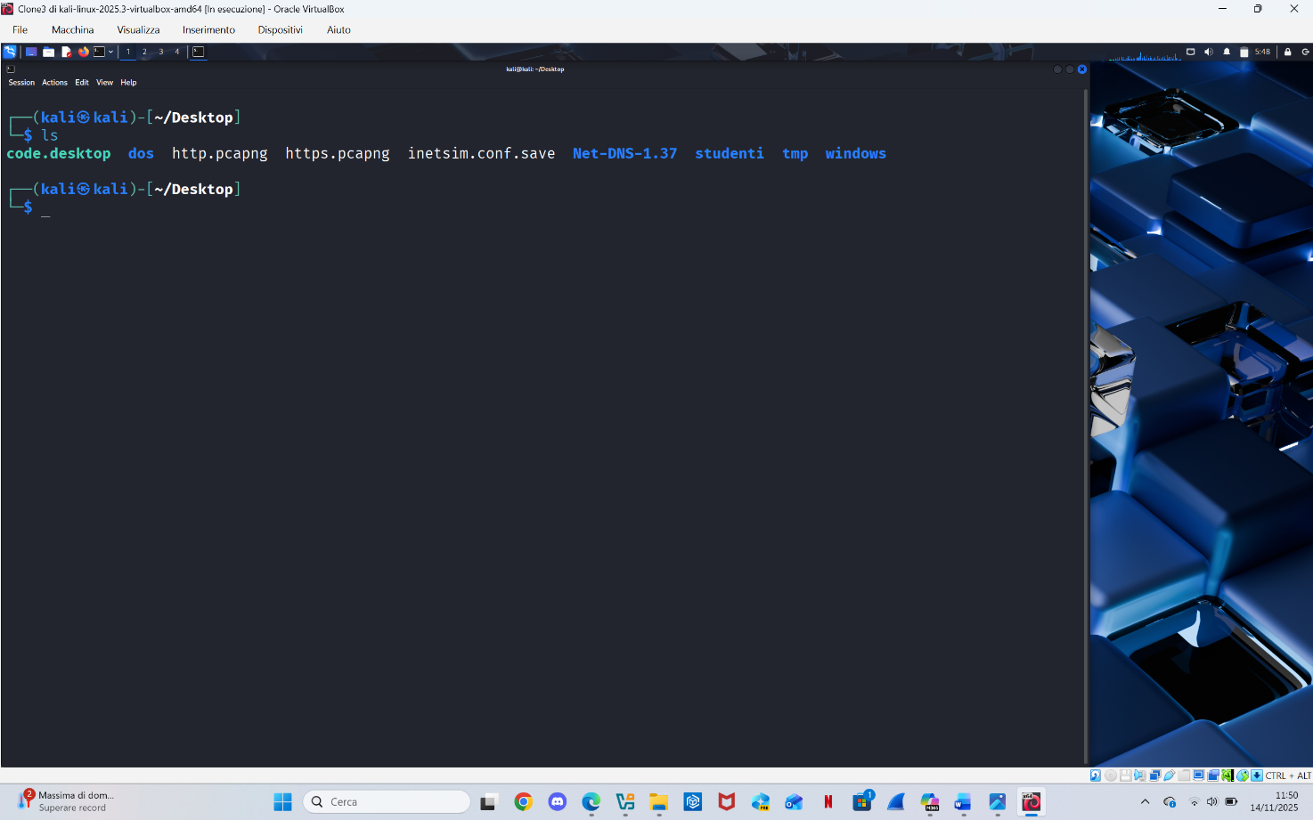

Successivamente, si accede alla cartella TMP e si procede alla creazione del file risultati.doc.

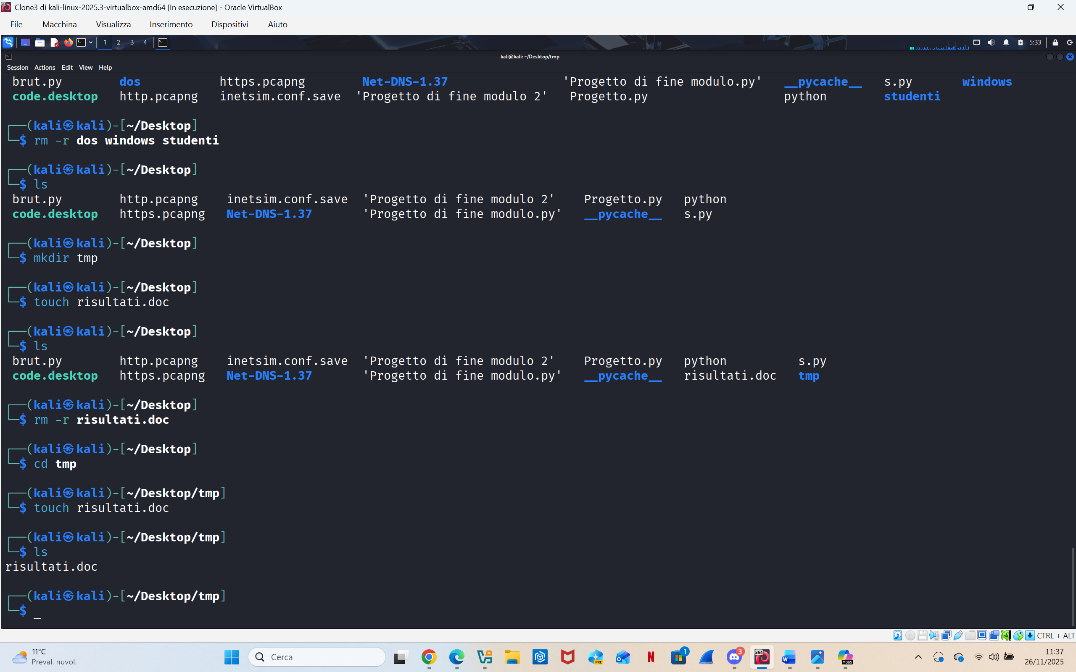

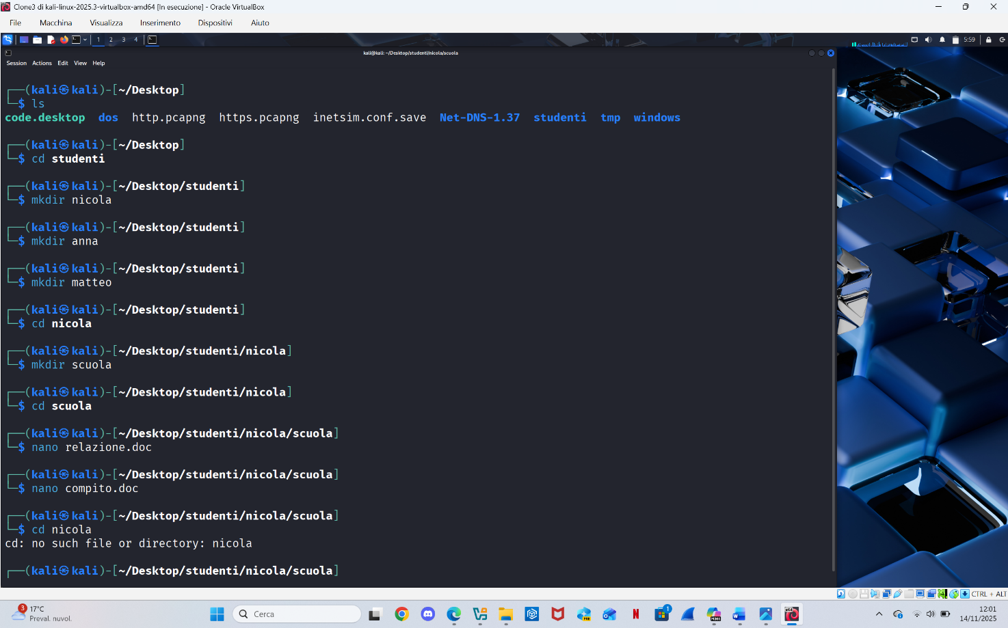Si creano le seguenti cartelle come da immagine:

Ci si sposta nella directory lavoro (sotto nicola), scrivere il comando per passare alla directory casa (sotto anna) con percorso relativo:

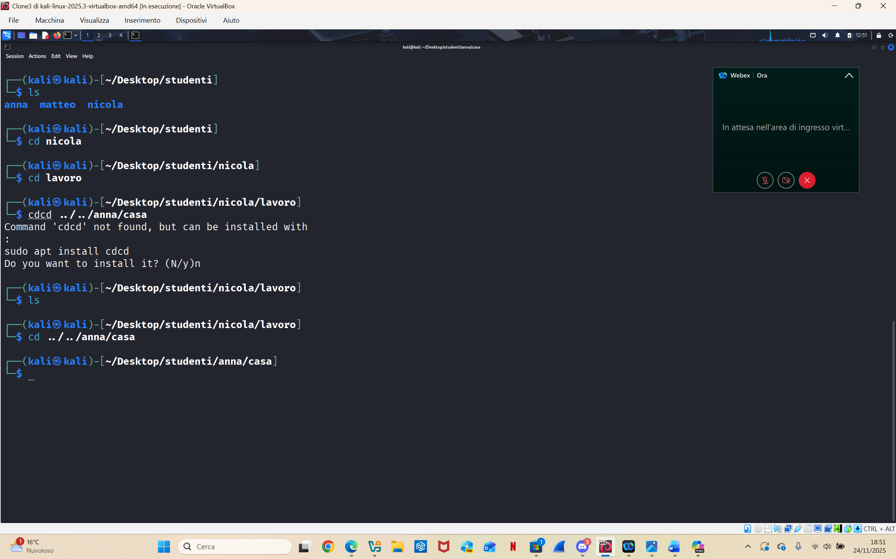

e percorso assoluto:

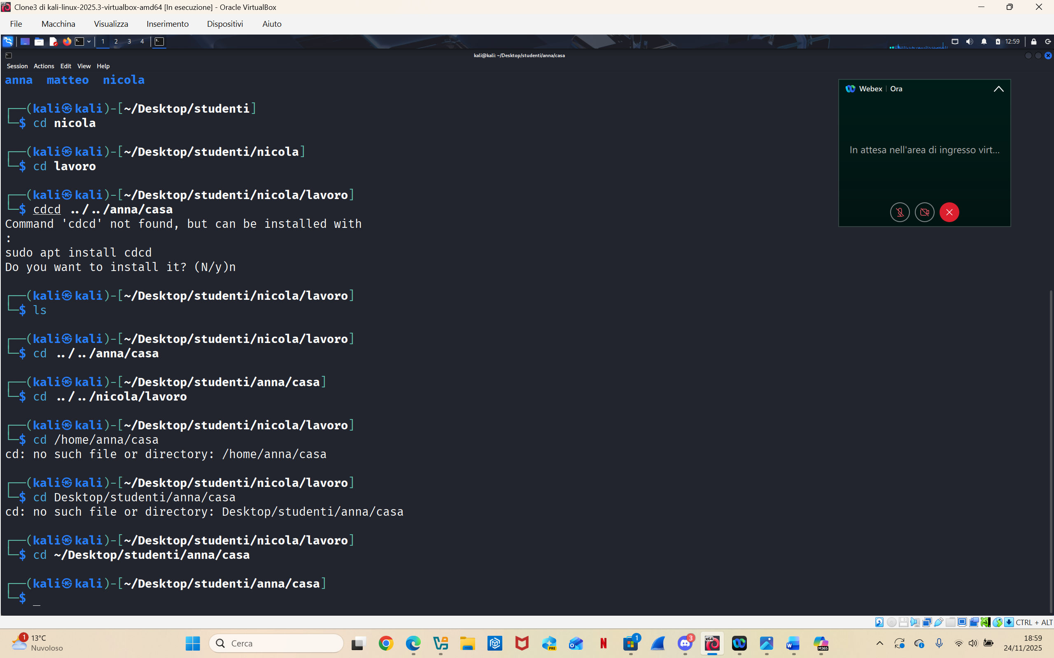

1. Copia il file compito.doc (dalla directory scuola) nella directory corrente (casa)

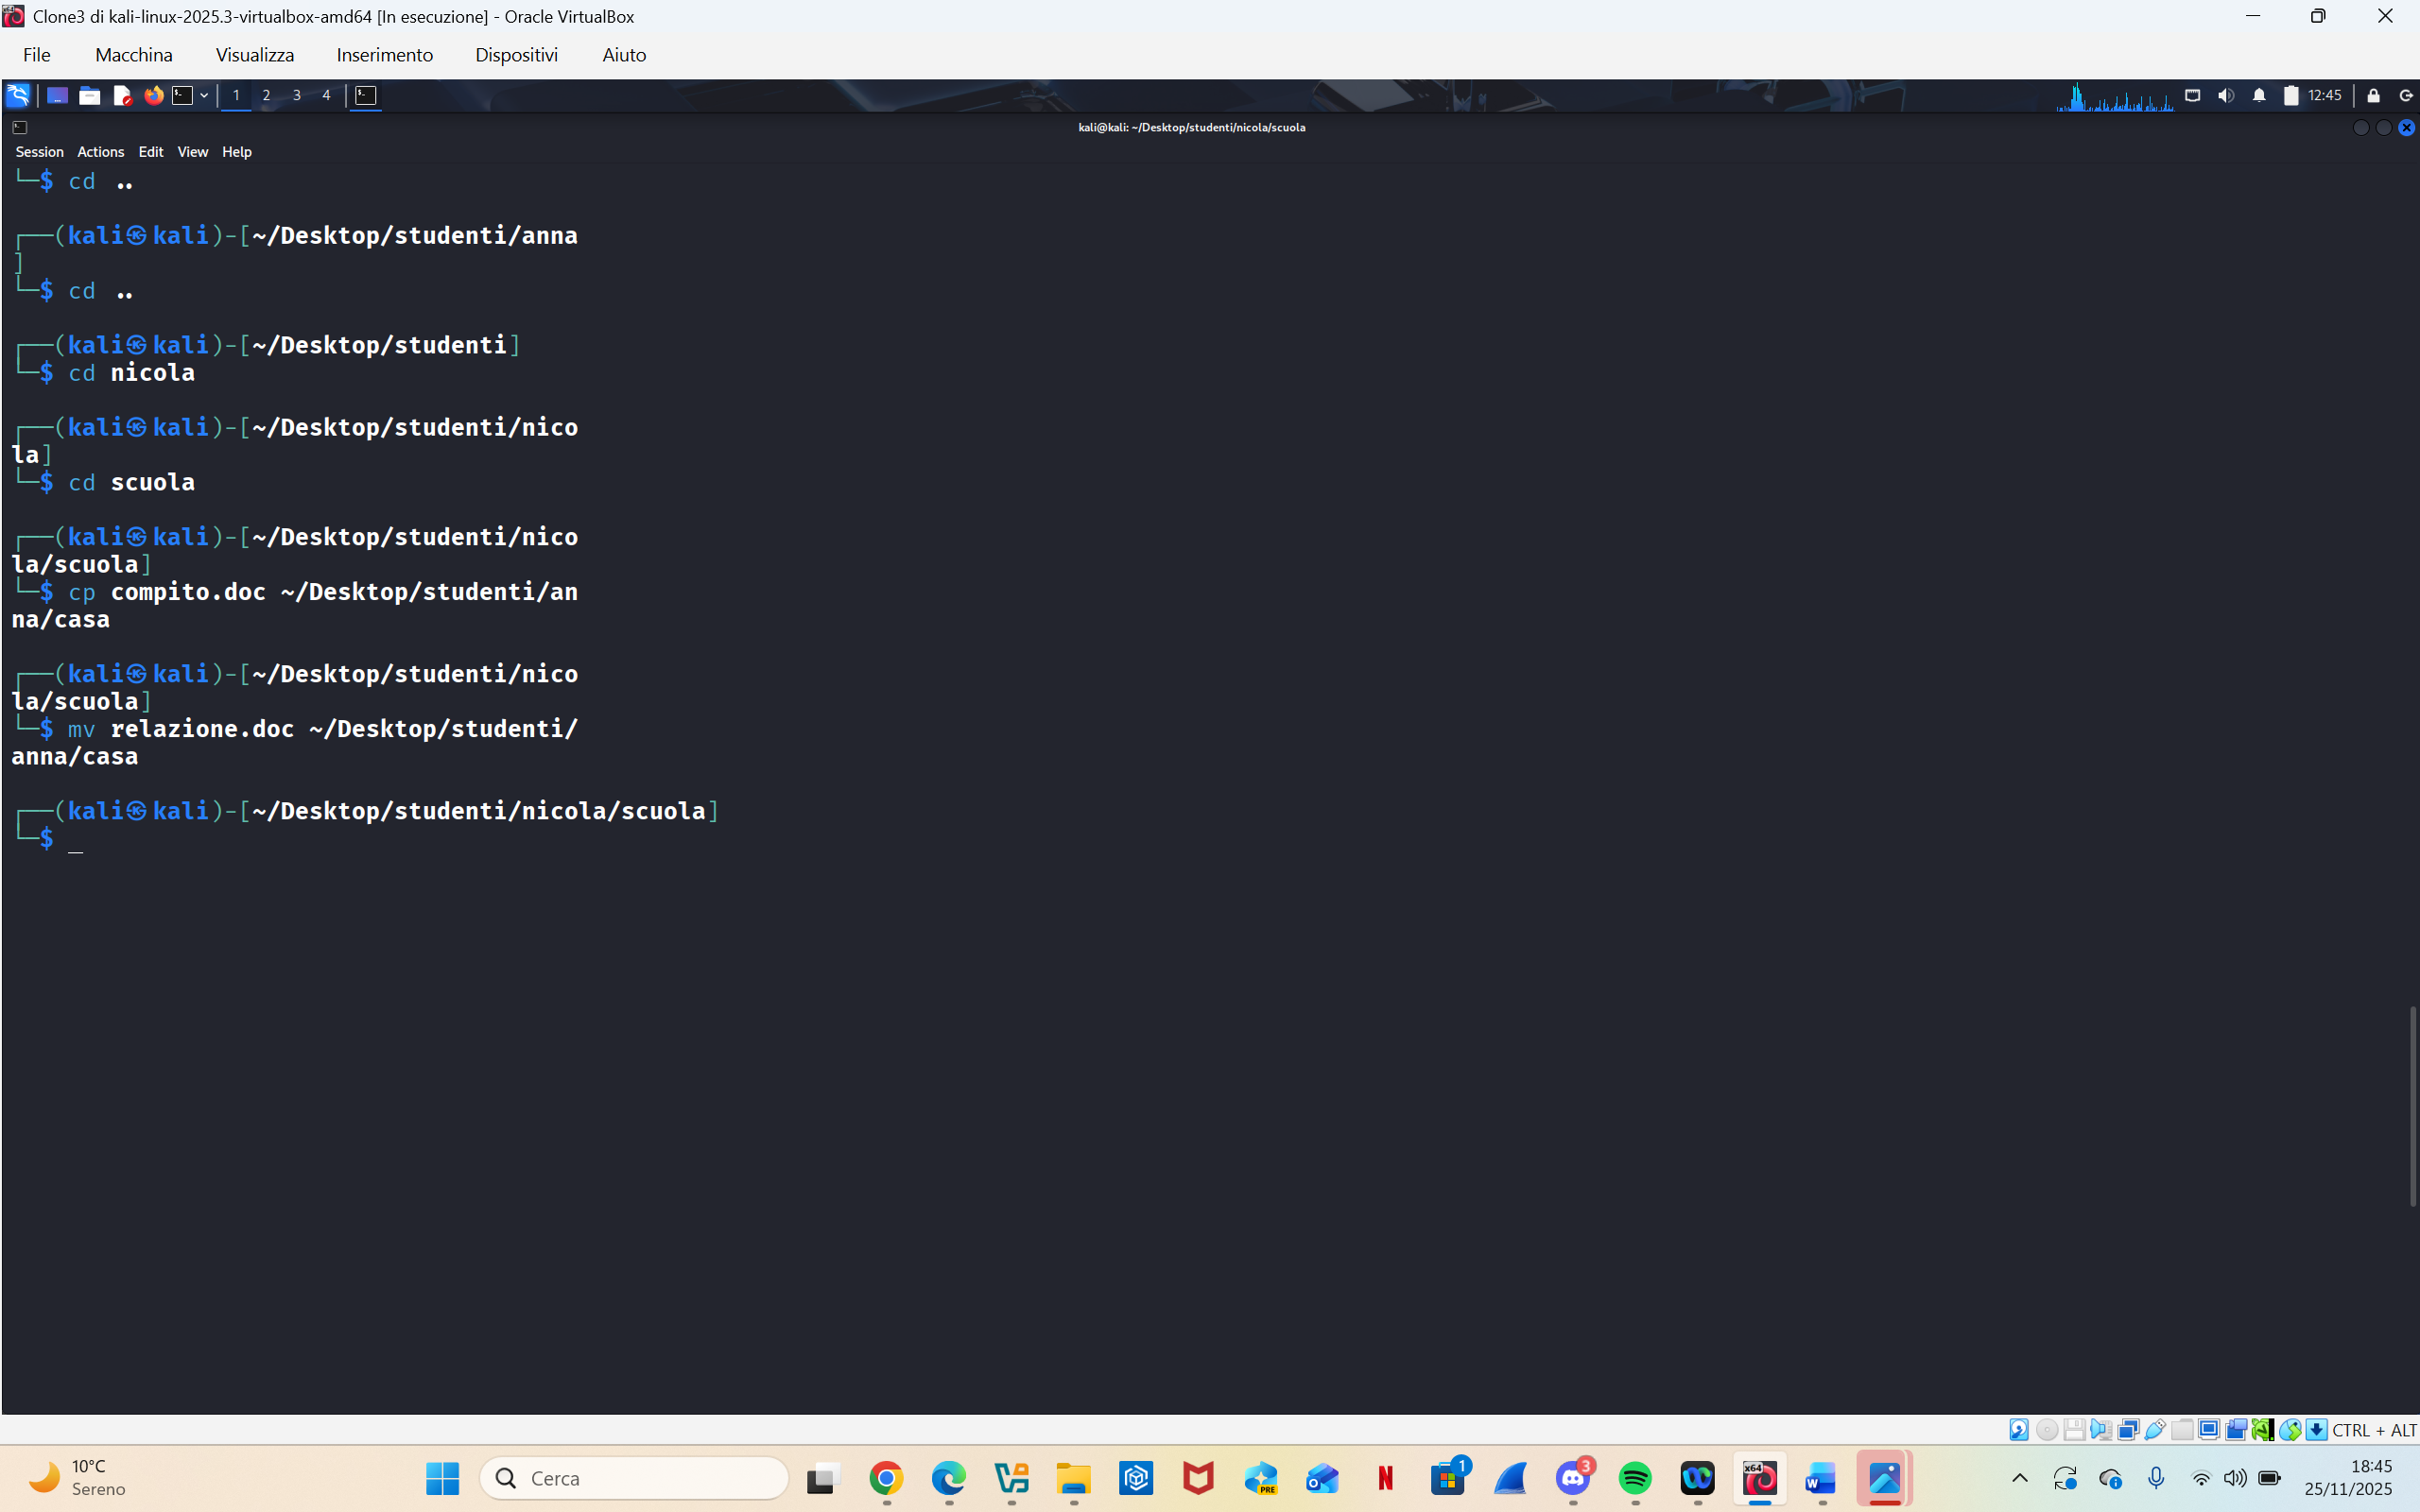

1. Sposta il file relazione.doc nella directory corrente (casa).



c) Cancella la cartella \tmp

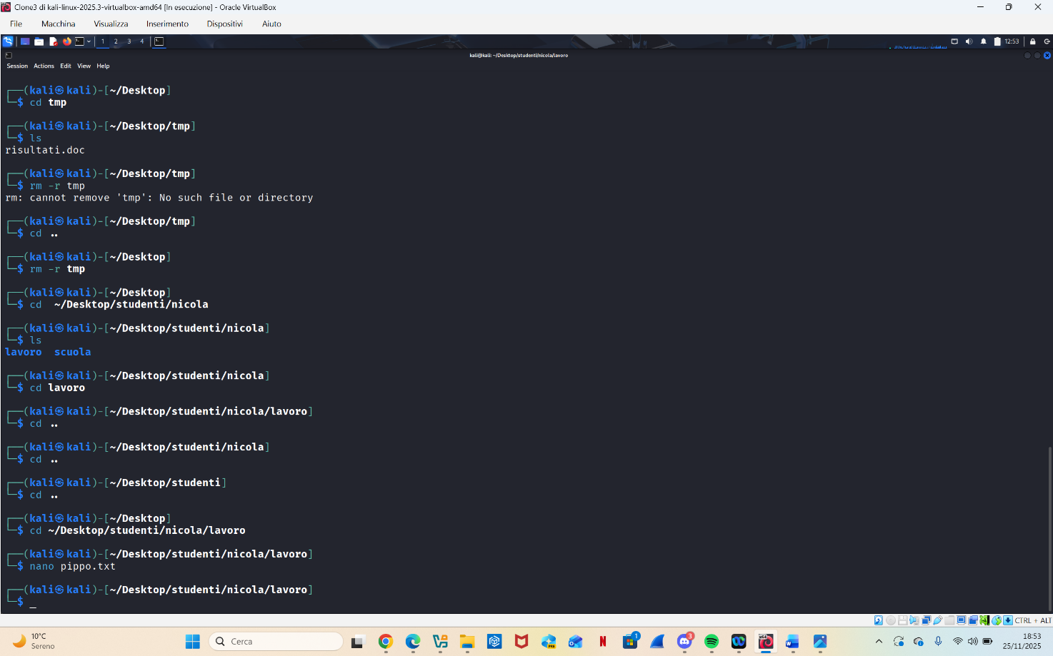

1. Creare il file pippo.txt nella cartella lavoro

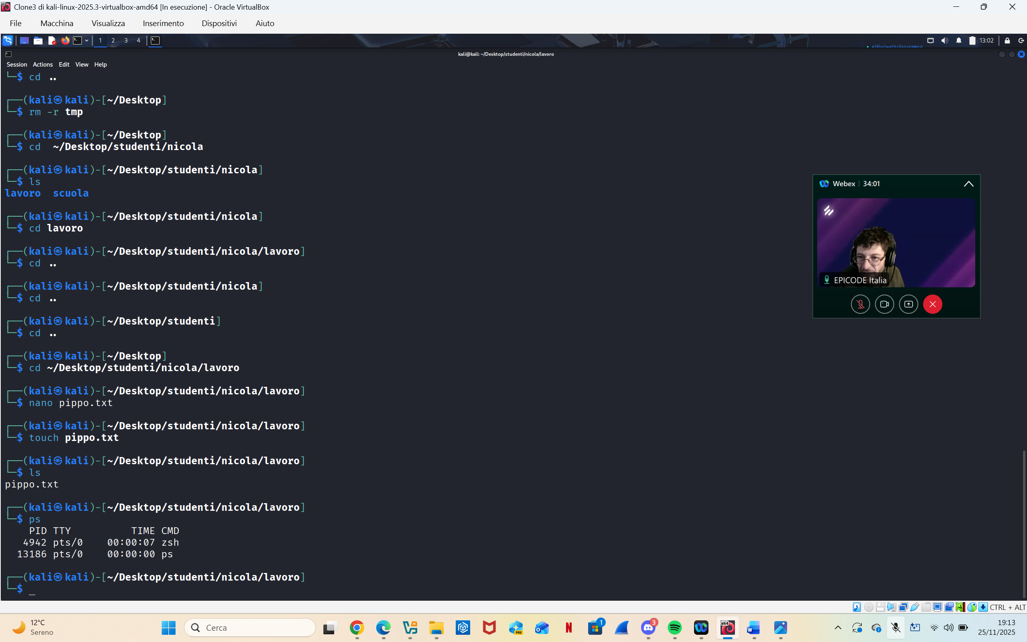

e) Cambiare gli attributi del file pippo.txt e renderlo scrivibile e leggibile solo per il

proprietario, mentre per tutti gli altri solo leggibile ...

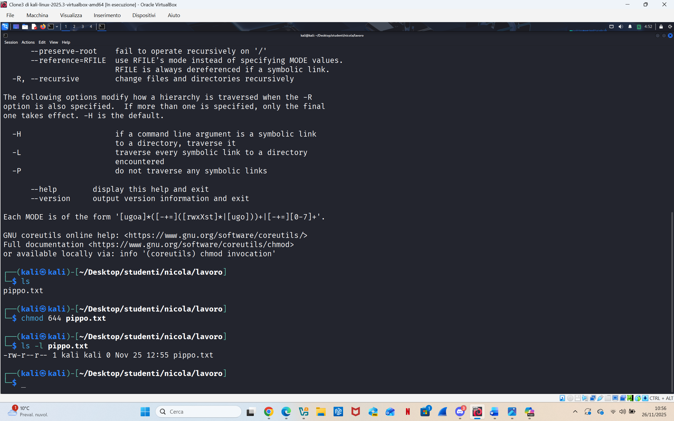

Per ottenere questo risultato si usa il comando “**chmod**”

* + Proprietario: lettura e scrittura → rw-
  + Gruppo e altri: solo lettura → r - -

Con i numeri corrispondenti:

* 6 = rw- (proprietario)
* 4 = r-- (gruppo)
* 4 = r-- (altri)

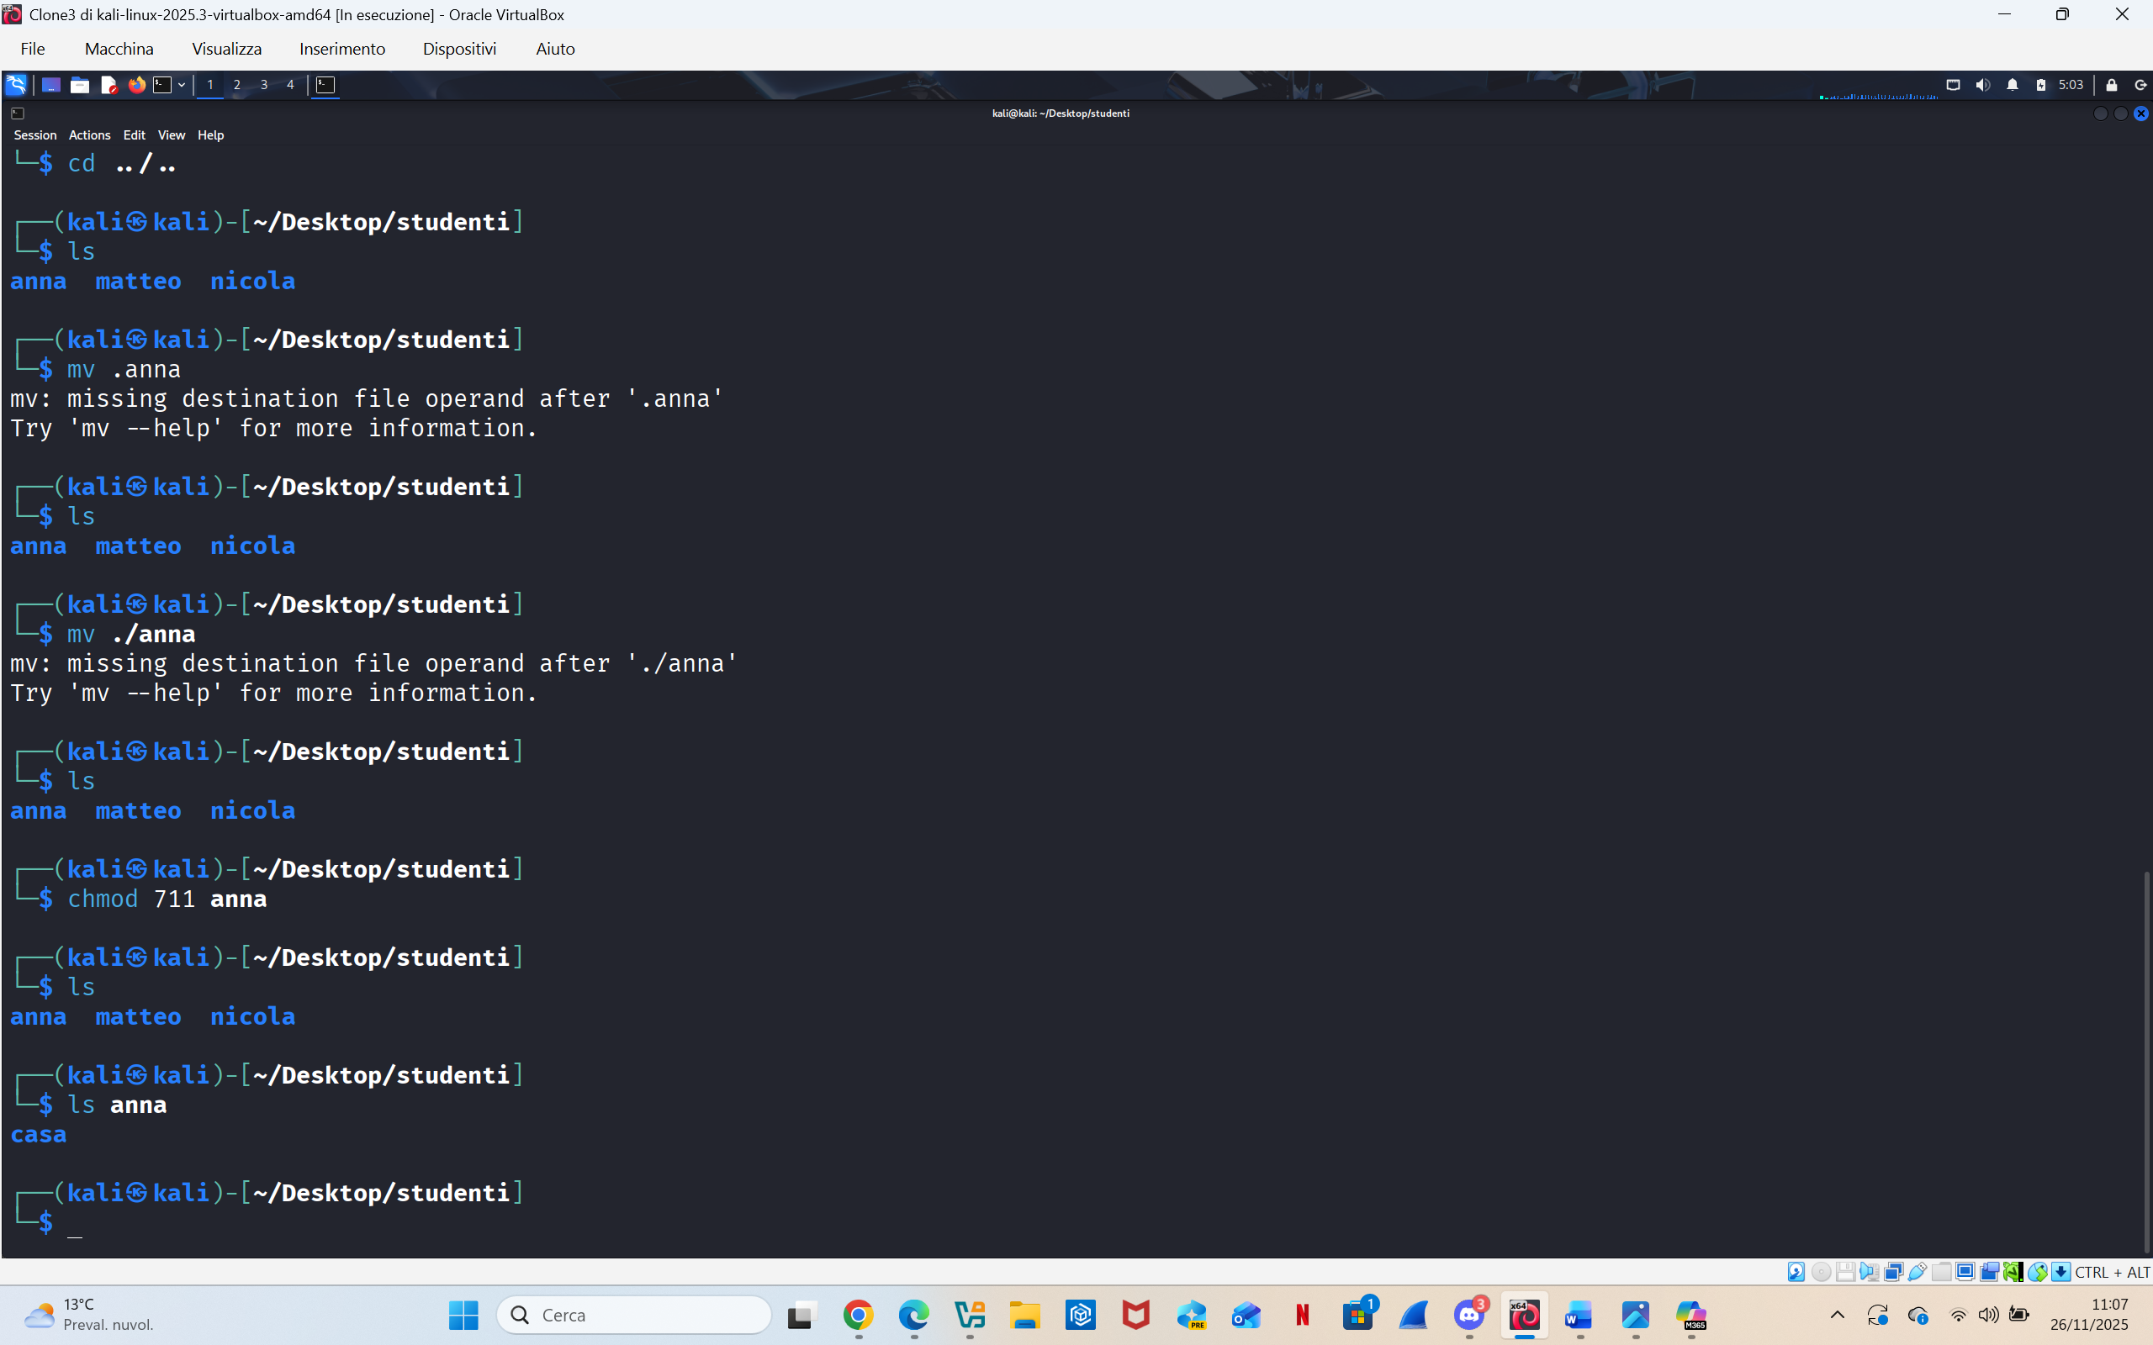f)Nascondere il contenuto della cartella anna

**Proprietario (user)** → 7 = rwx (lettura, scrittura, esecuzione)

**Gruppo (group)** → 1 = --x (solo esecuzione)

**Altri (others)** → 1 = --x (solo esecuzione)

g) Spostarsi nella cartella lavoro e visualizzare il contenuto del file pippo.txt

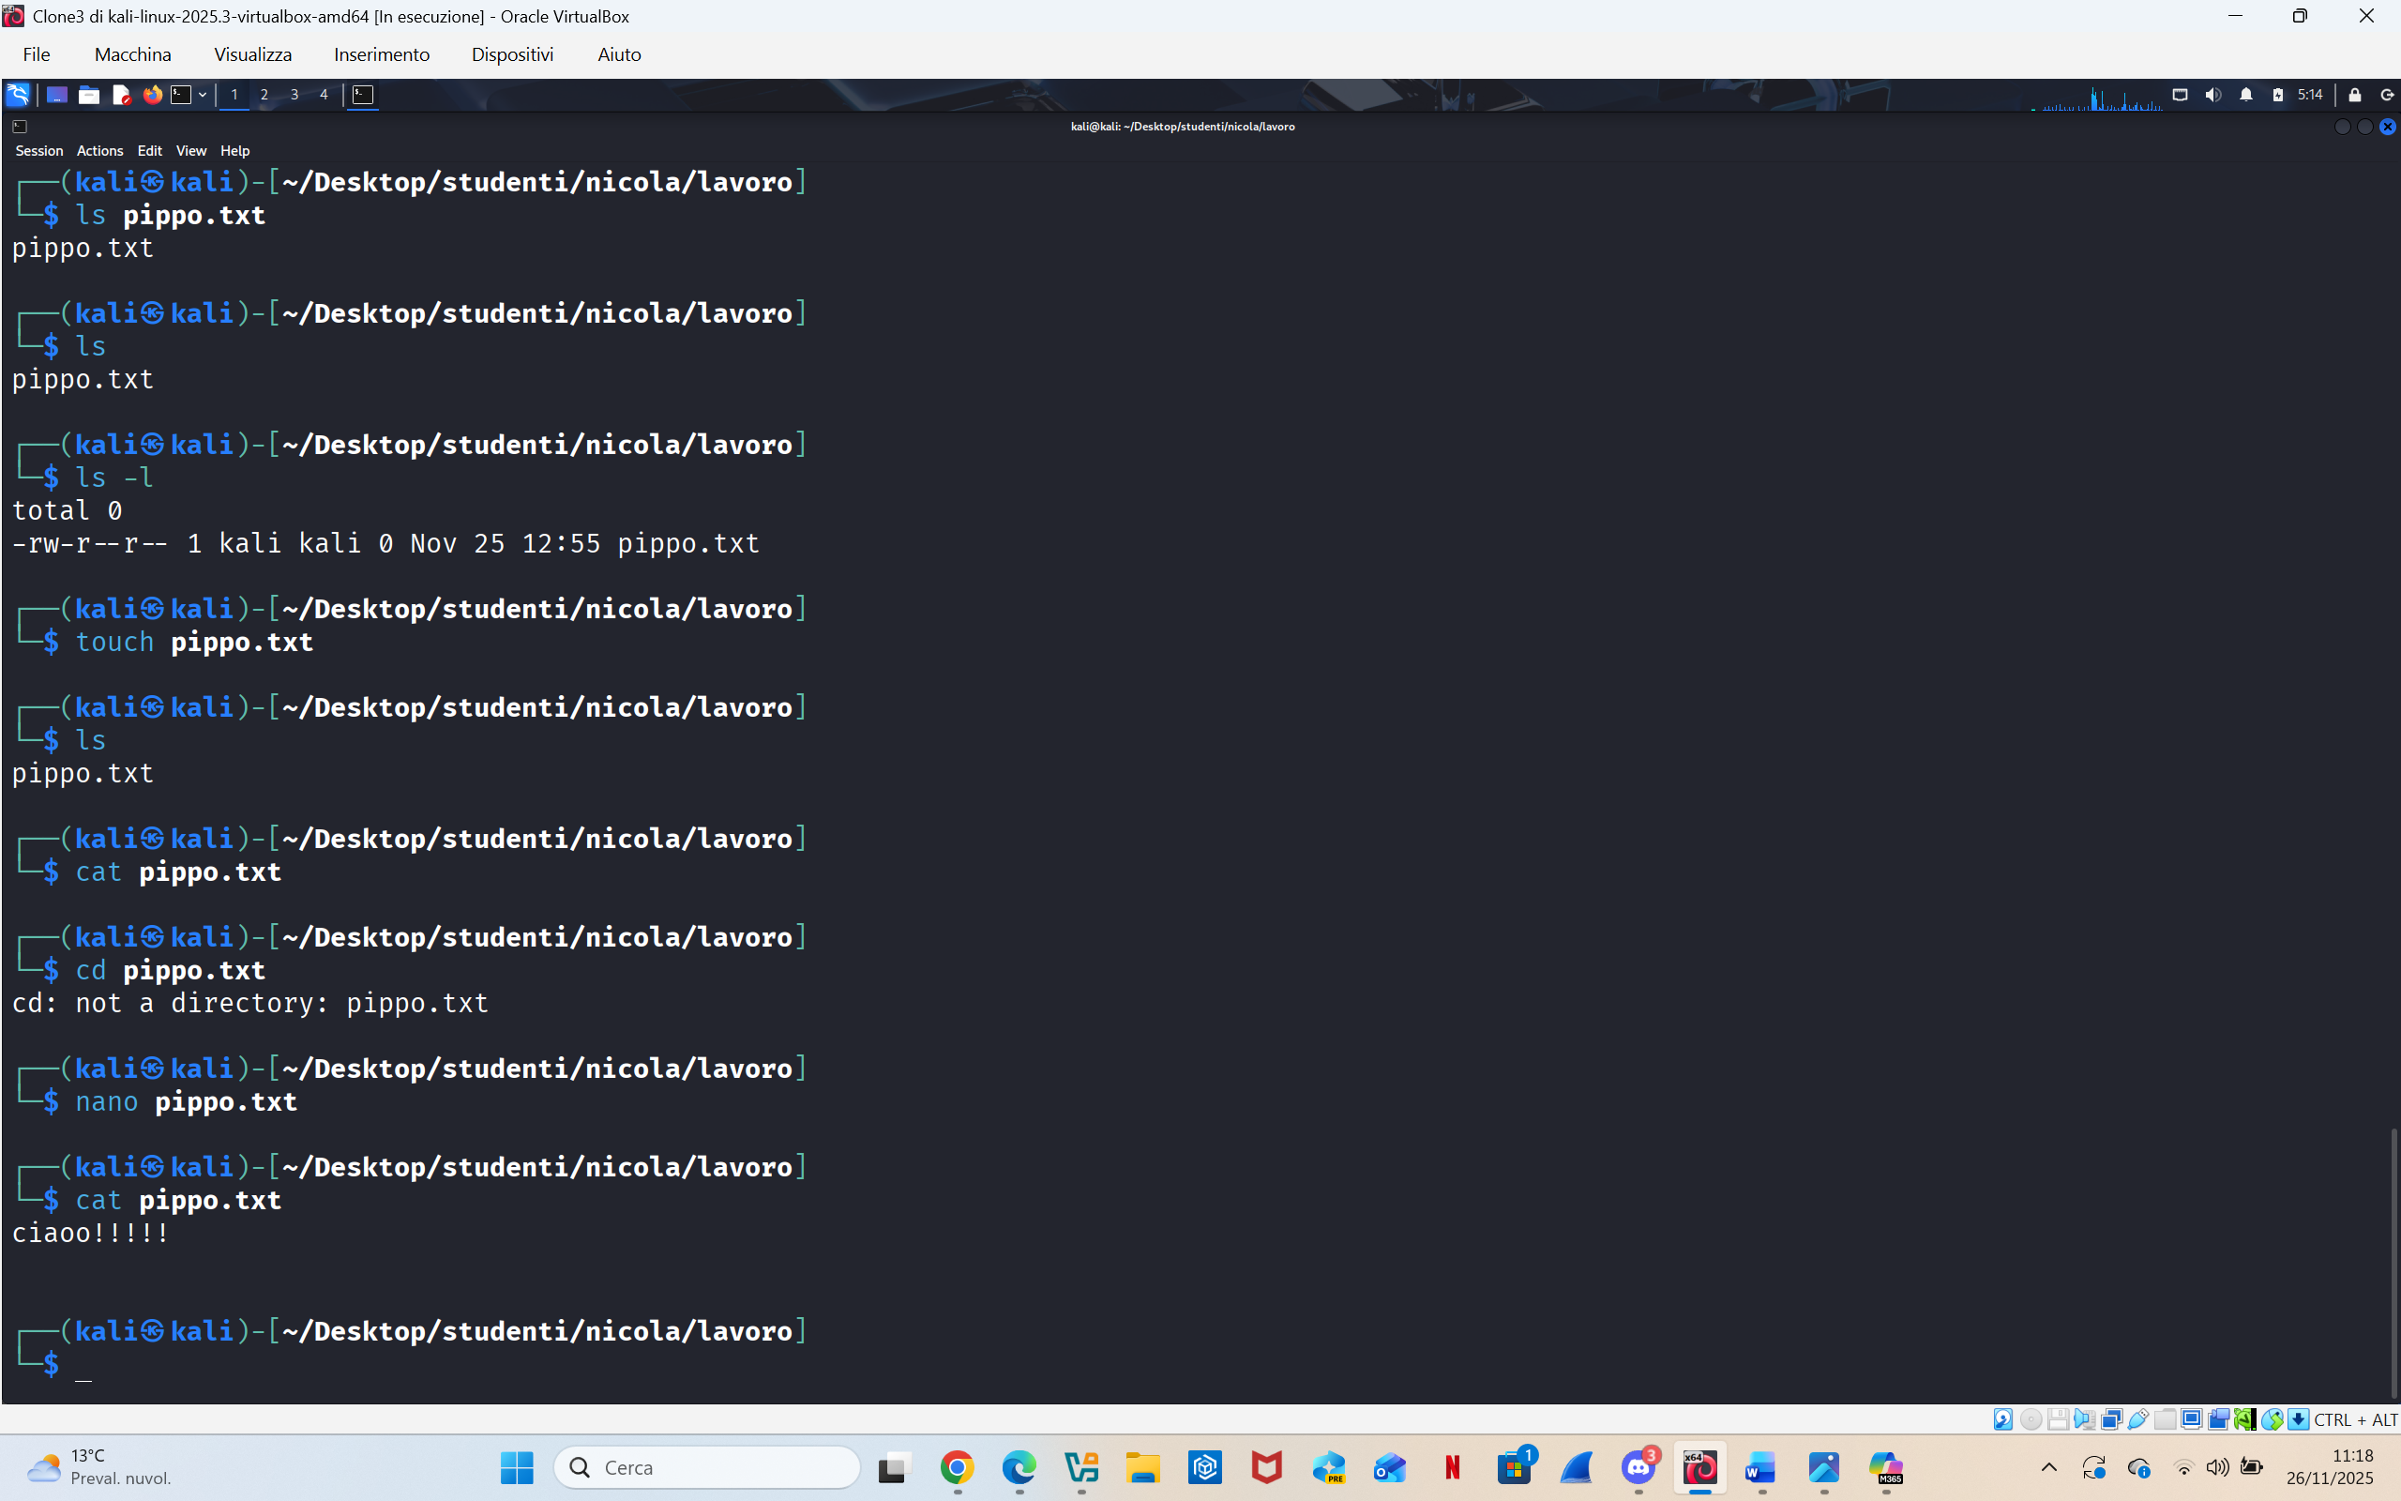

La creazione del file pippo.txt è stata effettuata mediante il comando “**touch**”, che genera file vuoti. Per visualizzarne il contenuto, è stato necessario inserirvi dei dati utilizzando l'editor “**nano**”; successivamente, il file può essere aperto e consultato tramite il comando “**cat**”.

h) Rimuovere la cartella amici

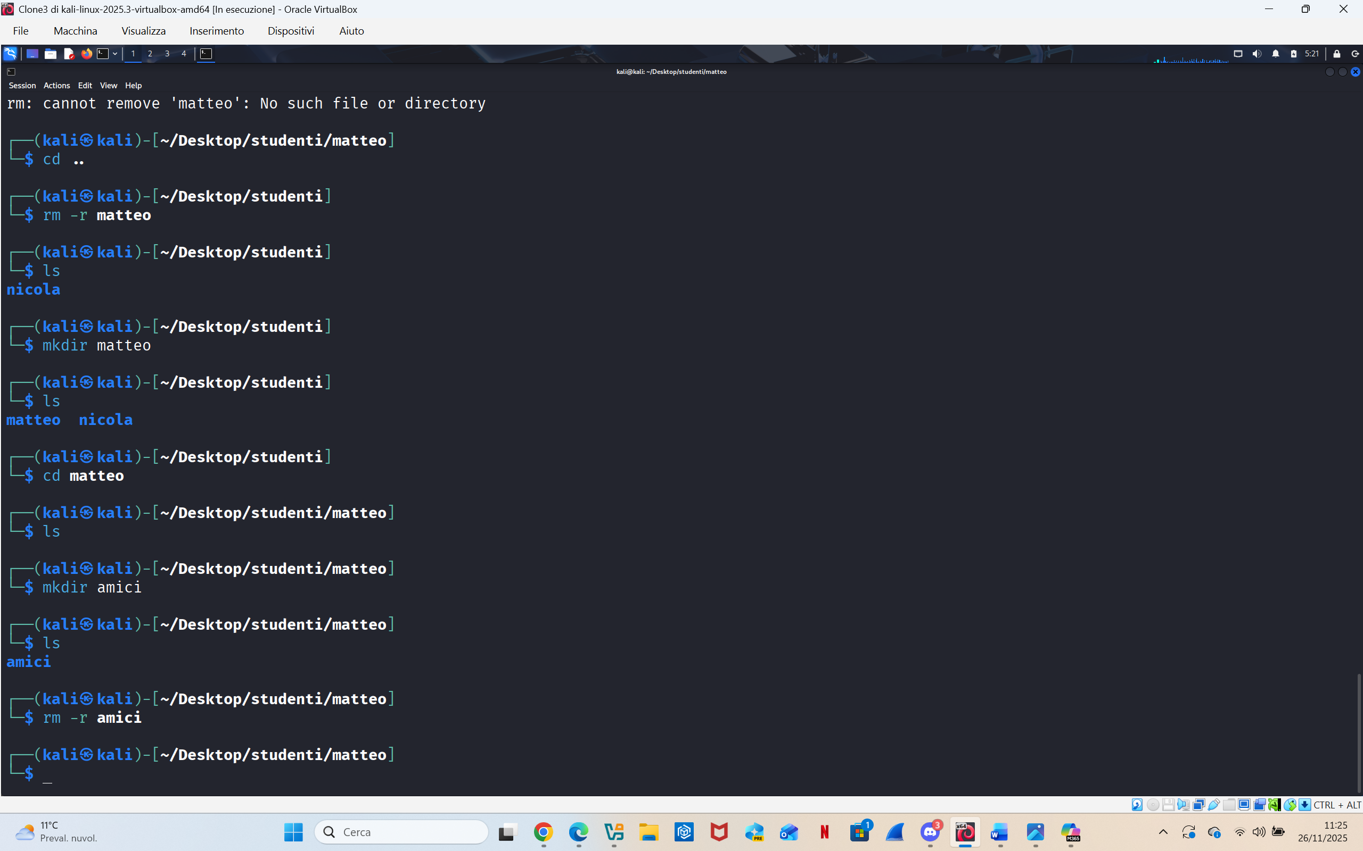

i) Rimuovere tutte le cartelle precedentemente create

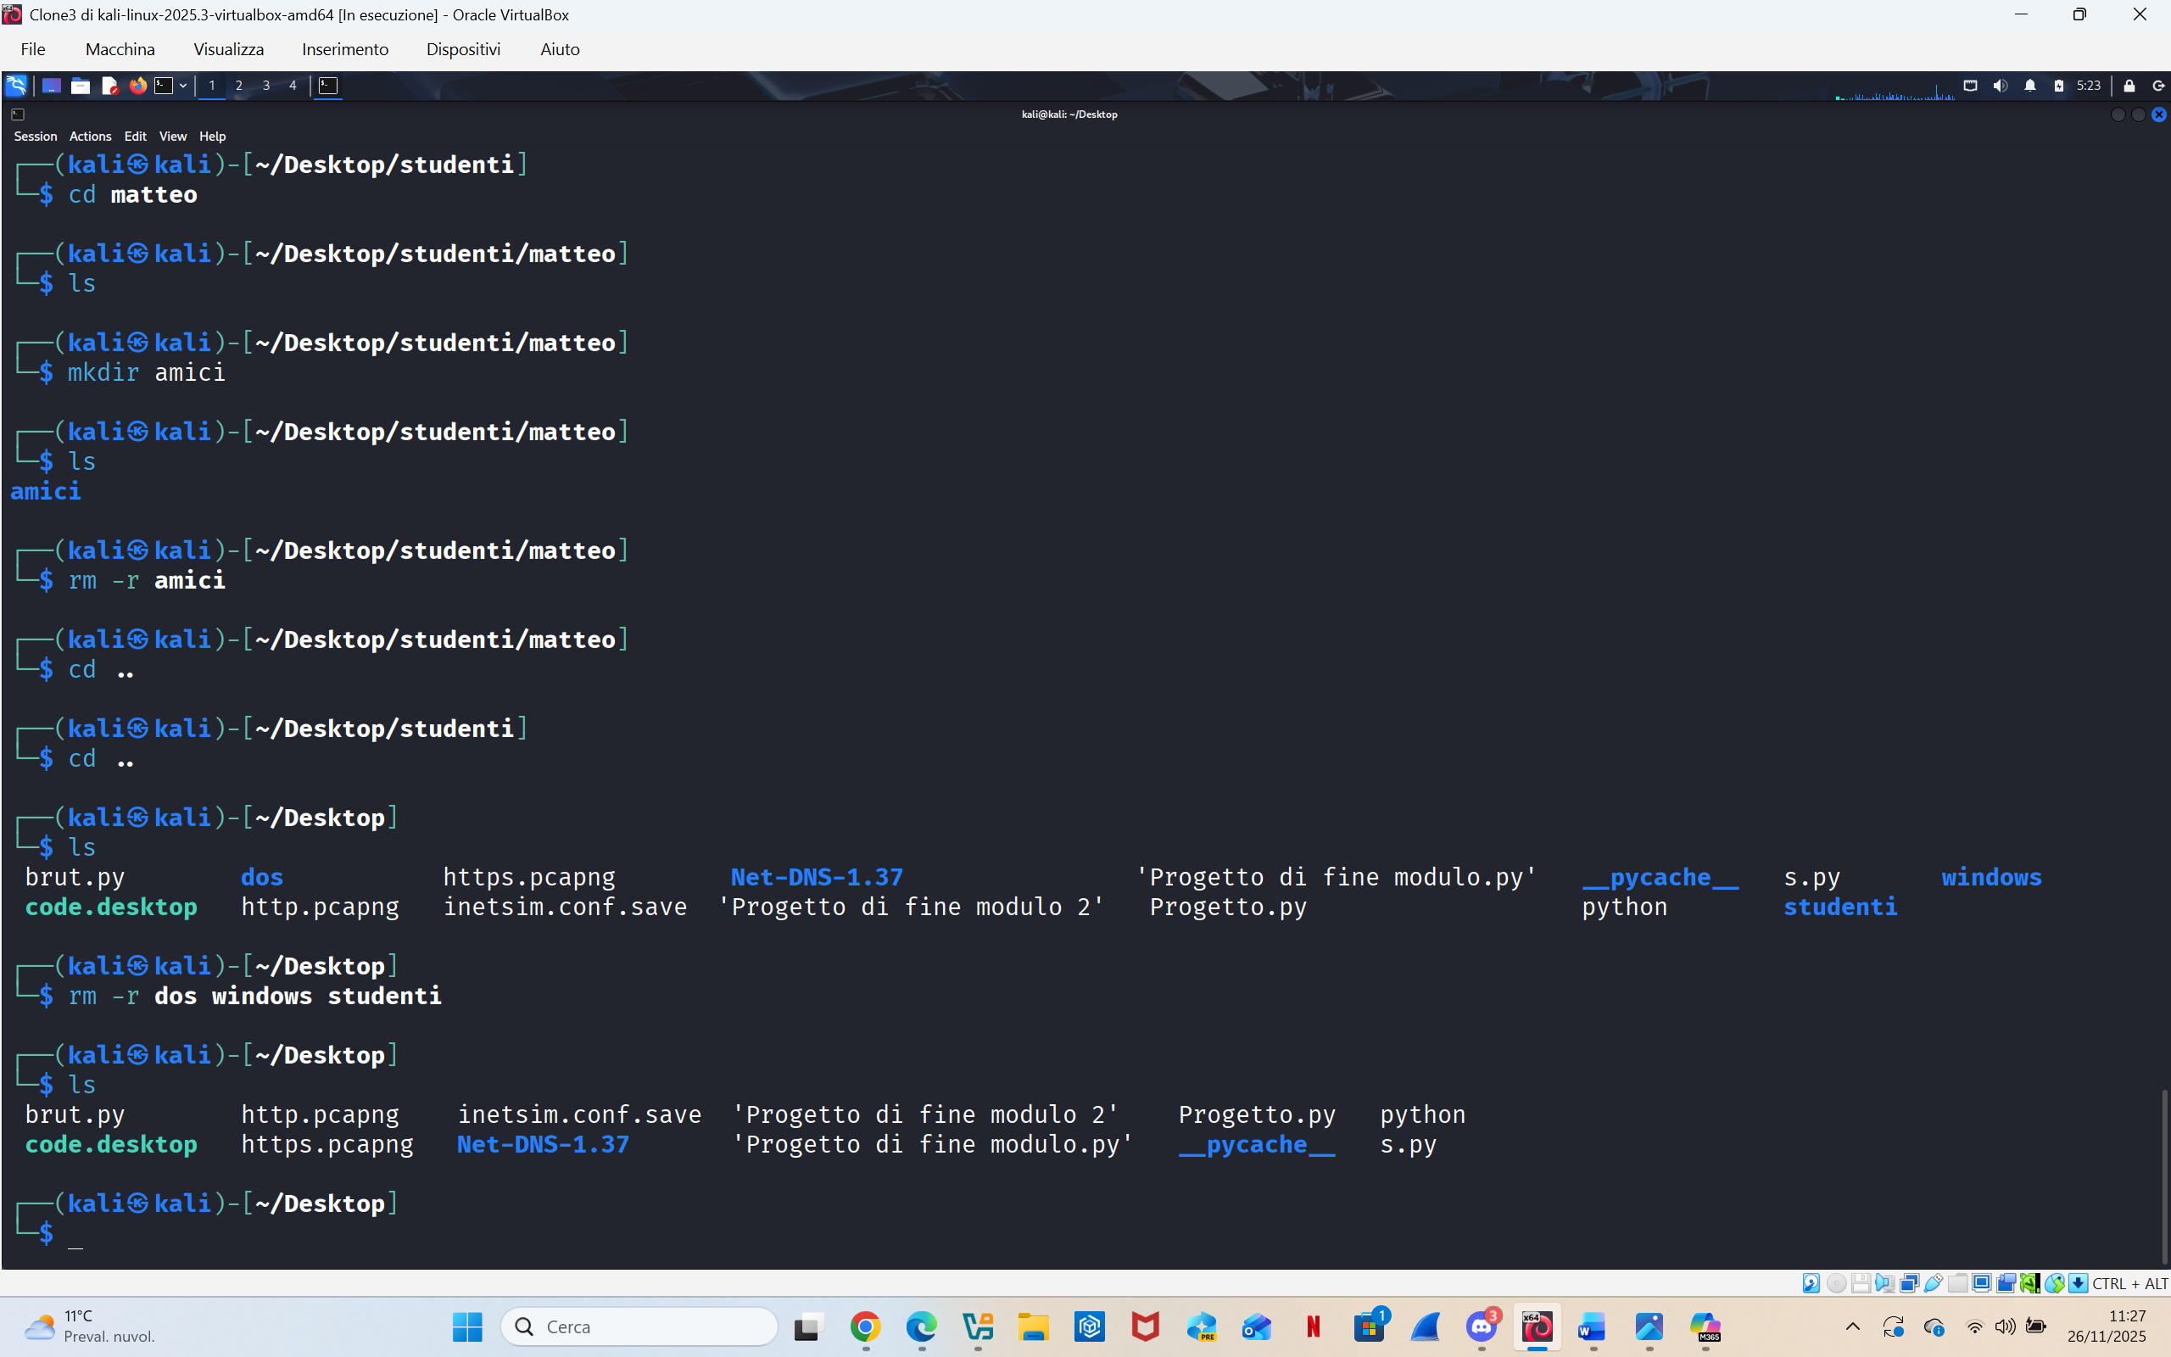

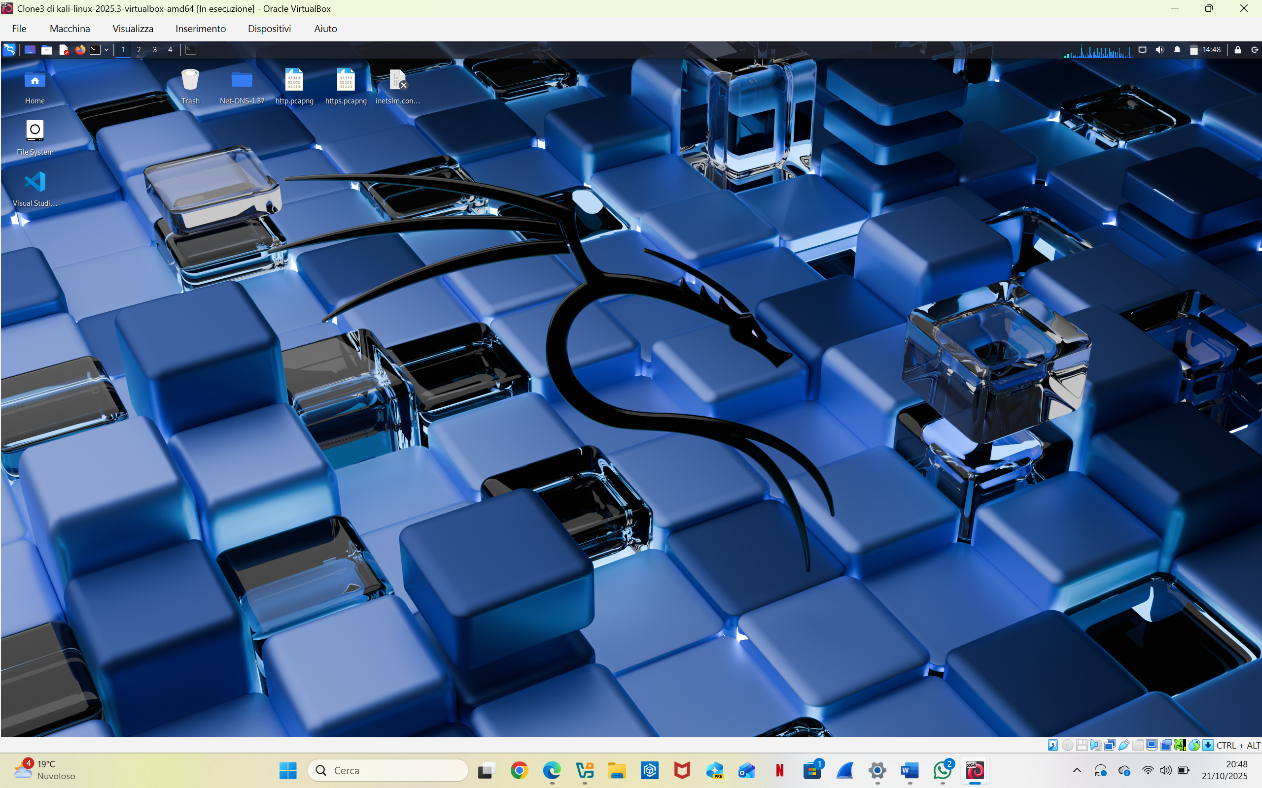Installazione Visual Studio Code